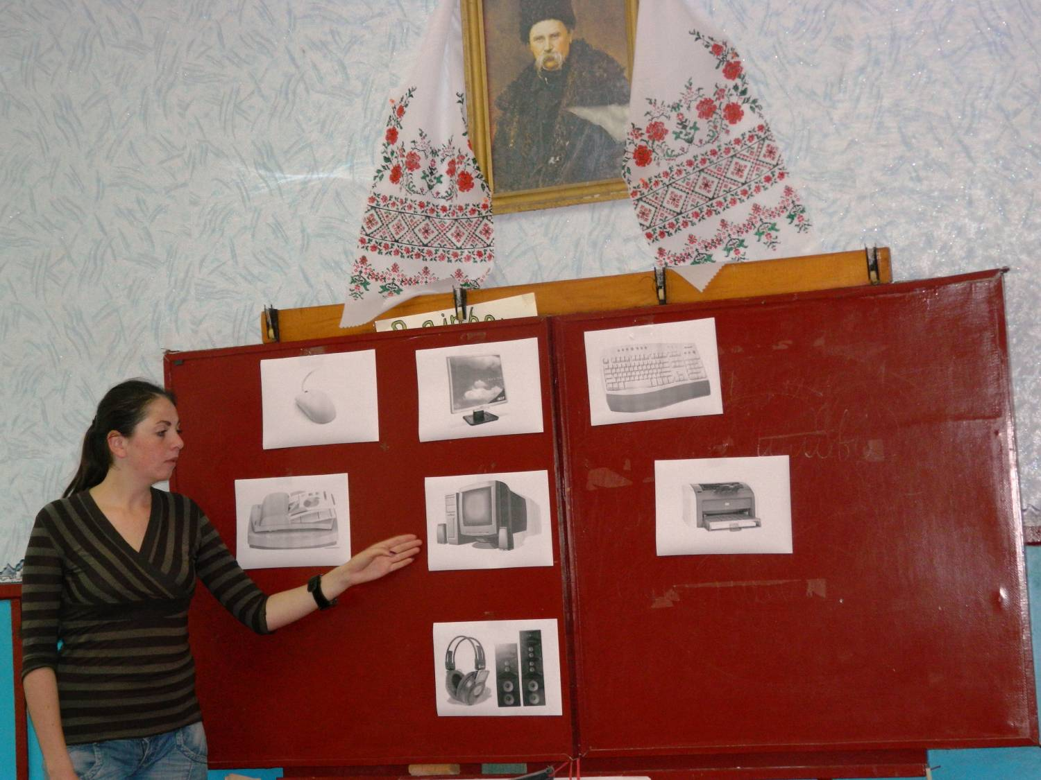
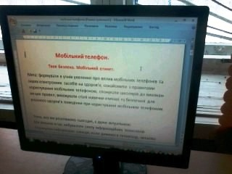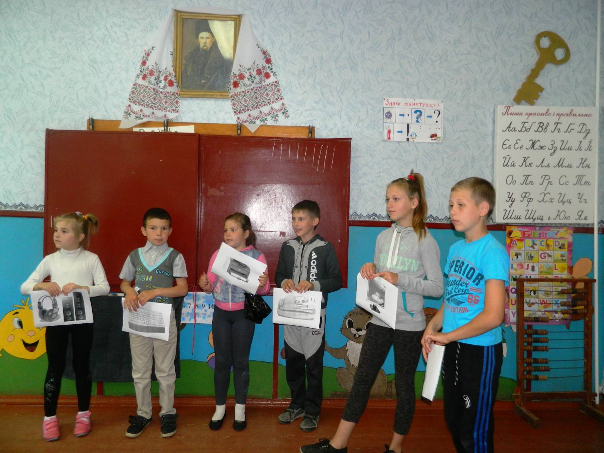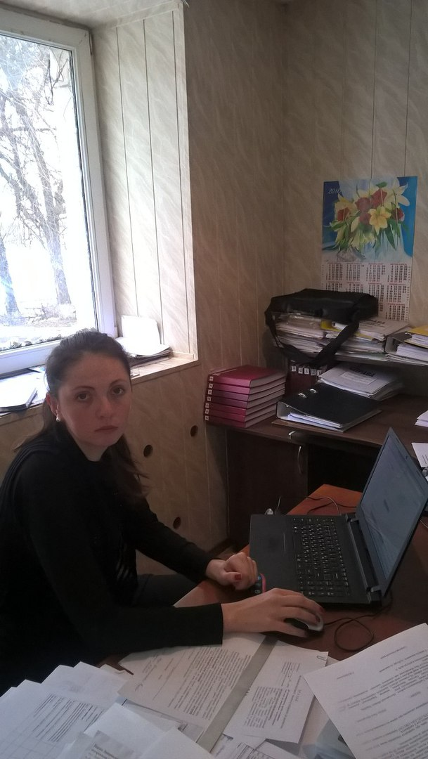
Беру активну участь у веденні сайту
http://tarasivka.ucoz.ua/index/mediateka_mediakultura_osobistosti/0-17

Зареєструвалась на http://www.yaklas.com.ua/Account/EditProfile?success=True

